**Администрация**

**Маршанского сельсовета Каргатского района**

**Новосибирской области**

**ПОСТАНОВЛЕНИЕ**

с. Маршанское

18.02.2019 № 17

Об утверждении схемы размещения нестационарных торговых объектов на территории Маршанского сельсовета Каргатского района Новосибирской области

В целях упорядочения размещения и функционирования торговых объектов на территории Маршанского сельсовета Каргатского района, Новосибирской области, создания условий для улучшения организации обслуживания населения, руководствуясь Федеральным законом от 28.12.2009 года № 381-ФЗ «Об основах государственного регулирования торговой деятельности в Российской Федерации», в соответствии с приказом Министерства промышленности, торговли и развития предпринимательства Новосибирской области от 24.01.2011 года № 10 «О порядке разработки и утверждения органами местного самоуправления схемы размещения нестационарных объектов», приказом Министерства промышленности, торговли и развития предпринимательства Новосибирской области от 21.12.2017 № 324 «О внесении изменений в приказ министерства промышленности, торговли и развития предпринимательства Новосибирской области от 24.01.2011 № 10», администрация Маршанского сельсовета Каргатского района Новосибирской области

ПОСТАНОВЛЯЕТ:

1. Утвердить схему размещения нестационарных торговых объектов на территории Маршанского сельсовета Каргатского района Новосибирской области согласно приложению, к настоящему Постановлению.

2. Опубликовать данное постановление в печатном издании «Вестник Маршанского сельсовета» и разместить на официальном сайте администрации Маршанского сельсовета Каргатского района Новосибирской области.

3. Контроль за исполнением настоящего постановления оставляю за собой.

Глава Маршанского сельсовета

Каргатского района Новосибирской области С.В. Наумкин

Исп.: Демедец

41-366

Приложение 1

Утверждено

Постановлением администрации

Маршанского сельсовета

Каргатского района Новосибирской области

№ 17 от 18.02.2020 г.

Схема

размещения нестационарных торговых объектов на территории

Маршанского сельсовета Каргатского района Новосибирской области

|  |  |  |  |  |  |  |  |  |  |
| --- | --- | --- | --- | --- | --- | --- | --- | --- | --- |
| П/п | Адресный ориентир - место размещения нестационарного торгового объекта (район, адрес) | Тип нестационарного торгового объекта <1> | Количество нестационарных торговых объектов | Площадь земельного участка <2> | Площадь нестационарного торгового объекта | Специализация нестационарного торгового объекта (ассортимент реализуемой продукции) | Собственник земельного участка, здания, строения, сооружения, где расположен нестационарный торговый объект | Период функционирования нестационарного торгового объекта (постоянно или сезонно с ______ по ______) | Примечание (существующий нестационарный торговый объект или перспективное место размещения нестационарного торгового объекта) <3> |
| 1 | 2 | 3 | 4 | 5 | 6 | 7 | 8 | 9 | 10 |
|  | Каргатский район  с. Аткуль | павильон | 1 | 18 | 18 | продтовары | Госсобственность | постоянно |  |
|  | Каргатский район  с. Иванкино, ул. Центральная между строениями 3, 5 | павильон | 1 | 12 | 12 | продтовары | Госсобственность | постоянно |  |

Адресный ориентир – место размещения нестационарного торгового объекта

Новосибирской области, Каргатский район, с. Аткуль ул. Центральная

Тип нестационарного торгового объекта –павильон

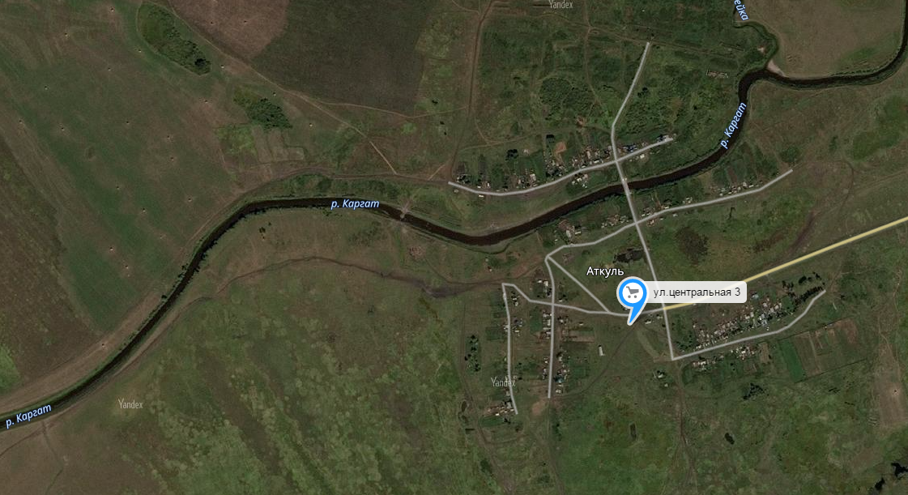

Адресный ориентир – место размещения нестационарного торгового объекта

Новосибирской области, Каргатский район, с. Иванкино ул. Центральная

Тип нестационарного торгового объекта –павильон

